

T.C.
PAMUKKALE ÜNİVERSİTESİ
MÜHENDİSLİK FAKÜLTESİ

ENDÜSTRİ MÜHENDİSLİĞİ BÖLÜMÜ

LİSANS BİTİRME TEZİ
<TEZ BAŞLIĞINI BURAYA YAZINIZ>

HAZIRLAYAN
<Adınızı SOYADINIZI Buraya Yazınız>

DANIŞMAN
<Ünvanı Adını SOYADINI Buraya Yazınız>

Ocak 2025, DENİZLİ

ONAY SAYFASI

Bu tez, Pamukkale Üniversitesi Endüstri Mühendisliği Bölümü Tez Yazım Kılavuzu’na uygun olarak hazırlanmış ve aşağıda imzası bulunan danışman öğretim üyesi tarafından kabul edilmiştir.

Tez Adı
Öğrenci Adı Soyadı
Öğrenci Numarası
Danışman Ünvanı Adı Soyadı

Jüri Rolü | Öğretim Üyesi Ünvanı Adı Soyadı | İmza
Danışman
Üye
Üye

TEZ BEYANNAMESİ

Pamukkale Üniversitesi Mühendislik Fakültesi Endüstri Mühendisliği, tez yazım kurallarına uygun olarak hazırladığım bu tez çalışmasında;
- Yer alan tüm bilgi ve belgeleri, akademik kurallar çerçevesinde elde ettiğimi,
- Kullandığım verilerde herhangi bir değişiklik yapmadığımı,
- Yükseköğretim Kurulu tarafından yayınlanan “Üretken Yapay Zeka Kullanımı Etik Kuralları” ile uyumlu hareket ettiğimi,
- Referans aldığım tüm kaynaklara atıf verdiğimi beyan ederim.

Tarih

Öğrencinin Numarası, Adı ve SOYADI

İmzası

İÇİNDEKİLER
TEZ BAŞLIĞI
ŞEKİLLER LİSTESİ iv
TABLOLAR LİSTESİ v
ÖZET vii
ABSTRACT viii
1. BÖLÜM: GİRİŞ 1
2. BÖLÜM: LİTERATÜR TARAMASI 3
3. BÖLÜM: PROBLEM TANIMI 4
4. BÖLÜM: YÖNTEM 5
5. BÖLÜM: UYGULAMA 8
6. BÖLÜM: BULGULAR 13
7. BÖLÜM: SONUÇLAR VE ÖNERİLER 15
KAYNAKÇA 16
EKLER 19

ŞEKİLLER LİSTESİ
Şekil 1<Şekil adı burada olacak> 2
Şekil 2 5

TABLOLAR LİSTESİ
Tablo 1<Tablo adı burada olacak> 2
Tablo 2 5

ÖNSÖZ

Bu bölümde, tezin temel konusu ve amacı hakkında kısa ve net bilgiler verilmelidir. Tezin içeriğine fazla detaylı bir şekilde girilmeden, çalışmanın hangi amaç doğrultusunda gerçekleştirildiği açıklanmalıdır.
Tez çalışmasında destek alınan kişi veya kuruluşlar (varsa unvanlarıyla birlikte) kısaca belirtilebilir.

<TEZ BAŞLIĞINI BURAYA YAZINIZ>

ÖZET
Amaç: Çalışmada ulaşılmak istenen(ler)in ne(ler) olduğu açıkça ifade edilmelidir. (en fazla 150 kelime)
Tasarım ve Yöntem: Belirlenen amaç(lar)a nasıl ulaşılacağı, hangi yöntem(ler)in kullanılacağı tartışılmalıdır. Bu noktada; (en fazla 250 kelime)
- çalışmanın türü (uygulamalı, kavramsal, kuramsal, derleme);
- eğer uygulamalı bir araştırma ise çalışmanın tasarımı (keşifsel, betimsel, nedensel);
- çalışmanın problem(ler)i (amaç kısmında belirtilenlerle uyumlu olarak);
- eğer var ise modeli;
- anakütlesi, örnekleme yöntemi, örnekleme süreci;
- veri toplama tekniği açıkça ifade edilmeli;
- eğer belirlenmiş ise hangi nicel/nitel analizlerin kullanılacağı kısaca belirtilmelidir.
Bulgular: Elde edilen/edilecek verilerin analizleri ile ulaşılan/beklenen sonuçlar kısaca ifade edilmelidir. (en fazla 250 kelime)
Sonuç ve Öneriler: Elde edilen bulgular kısaca özetlenir. (en fazla 100 kelime)
Anahtar Kelimeler: En az 3 en fazla 5 adet olmalıdır.

<İNGİLİZCE TEZ BAŞLIĞINI BURAYA YAZINIZ>

ABSTRACT
Aim: İngilizce olarak çalışmada ulaşılmak istenen(ler)in ne(ler) olduğu açıkça ifade edilmelidir. (en fazla 150 kelime)
Design and Method: İngilizce olarak belirlenen amaç(lar)a nasıl ulaşılacağı, hangi yöntem(ler)in kullanılacağı tartışılmalıdır. Bu noktada; (en fazla 250 kelime)
- çalışmanın türü (uygulamalı, kavramsal, kuramsal, derleme);
- eğer uygulamalı bir araştırma ise çalışmanın tasarımı (keşifsel, betimsel, nedensel);
- çalışmanın problem(ler)i (amaç kısmında belirtilenlerle uyumlu olarak);
- eğer var ise modeli;
- anakütlesi, örnekleme yöntemi, örnekleme süreci;
- veri toplama tekniği açıkça ifade edilmeli;
- eğer belirlenmiş ise hangi nicel/nitel analizlerin kullanılacağı kısaca belirtilmelidir.
Findings: İngilizce olarak elde edilen/edilecek verilerin analizleri ile ulaşılan/beklenen sonuçlar kısaca ifade edilmelidir. (en fazla 250 kelime)
Results and Discussions: İngilizce olarak elde edilen bulgular kısaca özetlenir. (en fazla 100 kelime)
Keywords: İngilizce olarak en az 3 en fazla 5 adet olmalıdır.

ÖRNEK
<Örneği inceledikten sonra bu sayfayı siliniz>
TEDARİKÇİ SEÇİMİ İÇİN BİR KARAR DESTEK SİSTEMİ
ÖZET
Amaç
Bu çalışmada en iyi tedarikçiyi seçmekten ziyade benzer özelliklere sahip tedarikçilerin belirli kriterlere göre kümelendirilmesi amaçlanmıştır.
Tasarım ve Yöntem
Tedarikçi seçimi ve değerlendirme probleminin çözümü için Analitik Hiyerarşi Prosesi (AHP), TOPSIS ve K-ortalamalar yöntemlerinin kullanıldığı bir karar destek sistemi önerilmiştir. Değerlendirme kriterlerin ağırlıkları AHP ile belirlenmiş ve bu ağırlıklar TOPSIS yönteminin girdisi olarak kullanılmıştır.
Bulgular
AHP hesaplamaları neticesinde kriter ağırlıkları, Fiyat: 0,31, Kalite: 0,47, Teslimat: 0,14 ve Servis: 0,08 olarak belirlenmiştir. Belirlenen bu ağırlıklar ile ağırlıklandırılmış TOPSIS karar matrisi oluşturulmuştur. İdeal çözüme göreli yakınlıkları belirlenen alternatifler K-ortalamalar yöntemi ile A, B, C ve D sınıfı olmak üzere 4 kümeye ayrılmıştır. Sonuç olarak adet tedarikçinin; üç tanesi A sınıfı, altı tanesi B sınıfı, on tanesi C sınıfı ve bir tanesi D sınıfı olmak üzere alt kümelere ayrılmıştır.
Sonuç
Geliştirilen bu sistem gerçek işletme verileriyle yapılacak herhangi bir tedarikçi seçim çalışmasında alternatiflerin kümelere ayrılması için rahatlıkla kullanılabilecek yapıdadır. Bu sayede, en iyi tedarikçiyi seçmek yerine sınıflandırılmış tedarikçi bilgileri kullanılarak farklı alternatiflerin olduğu çok daha sağlıklı satın alma planları hazırlanabileceği düşünülmektedir.
Anahtar Kelimeler: AHP, TOPSIS, K-Ortalamalar, Tedarikçi Kümeleme.

ÖRNEK
<Örneği inceledikten sonra bu sayfayı siliniz>
A DECISION SUPPORT SYSTEMS FOR SUPPLIER SELECTION
ABSTRACT
Aim
In this study, rather than choosing the best supplier, it was aimed to cluster suppliers with similar characteristics according to certain criteria.
Design & Methodology
A decision support system using Analytical Hierarchy Process (AHP), TOPSIS and K-averages methods has been proposed for the solution of supplier selection and evaluation problem. The weights of the evaluation criteria were determined by AHP and these weights were used as the input of the TOPSIS method.
Findings
As a result of AHP calculations, the criterion weights were determined as Price: 0.31, Quality: 0.47, Delivery: 0.14 and Service: 0.08. A weighted TOPSIS decision matrix was created with these determined weights. The alternatives whose relative closeness to the ideal solution is determined are divided into 4 clusters as A, B, C and D classes by the K-averages method. As a result, the number of suppliers is divided into subsets, three of which are class A, six of which are class B, ten of which are class C and one of which is class D.
Sonuç (Conclusion)
This developed system is in a structure that can be easily used for the separation of alternatives into clusters in any supplier selection study to be conducted with real business data. In this way, it is thought that much healthier purchasing plans can be prepared with different alternatives by using classified supplier information instead of choosing the best supplier.
Keywords: AHP, TOPSIS, K-Means, Supplier Clustering.

- BÖLÜM: GİRİŞ
Giriş kısmı, tezinizin temel amacını tanıttığınız bölümdür. Okuyucunun ilgisini çekecek şekilde çalışma ile ilgili bilgiler verilmelidir. Bu bölümde tezinizde ele alacağınız konuyu tanımlayın ve okuyuculara araştırmanızın önemini ve değerini açıklayınız. Aynı zamanda araştırma sorularınızı ve hipotezlerinizi belirtiniz.

En az 2-3 sayfa olmalıdır. Lisans tezinizi yazarken edilgen bir dil kullanmanız (Bu çalışmada çok kriterli karar verme yöntemlerinden AHP yöntemi kullanılarak X işletmesi için en iyi kurumsal kaynak planlaması yazılımı seçimi amaçlanmıştır.) gerekmektedir.

1.1. Konu Tanımı

Araştırmanızın odaklandığı konuyu ve ilgili alanı tanımlayın. Neden bu konuyu seçtiğinizi, işletme, fabrika ve benzeri kurumlar için neden önemli olduğundan bahsedilebilir.

<Örnek>

İşletmeler, sahip olduğu kaynakları en uygun şekilde dağıtmak ve verimliliği artırmak için hızlı ve doğru kararlar almak zorundadır. Bu kararlar içerisinden tedarikçi seçim kararı organizasyonlar için verilmesi gereken en önemli kararların başında gelir. Firmaların tedarikçi değerlendirme ve seçimi yapmalarının başlıca amacı, kendileri için yüksek katma değer yaratabilecek, işletmenin çalışma sistemi ile uyumlu tedarikçileri belirlemektir. Tedarikçiler genellikle kalite, süreklilik, fiyat etkinliği ve ihtiyaçları karşılaması gibi ölçütlere göre değerlendirmeye tabi tutulur.

Tedarikçiler işletmelerin tedarik zincirinin en önemli parçasıdır. Doğrudan işletmeye bağlı olmamaları, sadece işletmenin tedarik zincirinin bir parçası olmaları sebebiyle tedarikçilerle olan ilişkilerin yönetimi özel çaba gerektiren bir konudur. Tedarikçilerin özenle seçilmesi ve uygun tedarikçiler ile çalışılması işletmenin çıktı kalitesini ve itibarını doğrudan etkiler. Tedarikçiler işletmenin performansını olumlu ya da olumsuz etkilediği için etkin tedarik zinciri yönetimi ile doğru tedarikçilerin seçimi bağlantılı konulardır. Tüm bunlar dikkate alındığında tedarikçi seçim problemi, işletmenin üretim faaliyetleri için gerekli olan hammadde, yarı mamul, ürün veya hizmetlerin hangi tedarikçiden sağlanacağı ile ilgili karar problemi olarak tanımlanabilir.

1.2. Araştırmanın Amaçları

Araştırmanın genel amacını ve alt hedeflerini belirtin. Bunlar, tezinizin hedeflerini gerçekleştirme amacını taşır.

1.3. Araştırmada Kullanılan Yöntemler

Tezinizde kullanacağınız yöntemleri kısaca açıklayın. Örneğin, veri toplama yöntemleri, analiz teknikleri ve diğer araştırma yöntemlerini belirtin.

1.4. Araştırmanın Beklenen Katkıları

Uygulamaya varsa tezin gerçekleştiği firmaya ve öğrenciye katkılarını yazınız.

- BÖLÜM: LİTERATÜR TARAMASI
Literatür taraması, mevcut bilimsel kaynakları araştırarak tezinizin yer aldığı konu hakkında bilgi sağlayan bir bölümdür.

1. Kaynakların Seçimi: İlgili literatürdeki kaynakları seçin ve sınıflandırın. Mutlaka İngilizce kaynakları da değerlendirmeniz gerekmektedir.

2. Kaynakların Analizi: Seçtiğiniz kaynakları detaylı bir şekilde analiz edin. Farklı araştırma yaklaşımlarını, teorik çerçeveleri, metodolojileri ve bulguları karşılaştırın. En az 15-20 tane makalenin analizinin yapılması gerekmektedir. Literatür tablosu oluşturmanız faydalı olacaktır.

3. Tezin Katkıları: Literatür incelemesinin sonuç kısmında, araştırmanızın mevcut bilgiye nasıl bir katkı sağlayacağını ve hangi boşlukları dolduracağınızı vurgulayın.
<Örnek: Doç Dr. Hacer Güner Gören’in yüksek lisans tezinden alınmıştır.>

Hanfield vd. (2002), çevresel faktörleri de dikkate alarak tedarikçi seçimi problemini AHP yöntemini kullanarak çözmüşlerdir. Delphi tekniği kullanılarak tedarikçi seçiminde, ürün değişkenleri, atık yönetimi, paketleme/sertifika, yeniden kullanılabilirlik, yasalara uygunluk, çevresel sistemlerin varlığı gibi kriterler dikkate alınarak AHP yönteminin konuya uygunluğunu, zayıf ve güçlü yönlerini göstermek için otomobil, kağıt ve konfeksiyon alanında faaliyet gösteren üç işletmede çevresel faktörleri de göz önüne alarak en iyi tedarikçileri belirlemişlerdir.

- BÖLÜM: PROBLEM TANIMI
Tezde ele alınacak olan problemin genel bir tanımı yapılmalıdır. Bu tanım, sorunun ne olduğunu ve neden önemli olduğunu belirtmelidir.
Problemin kısıtları nelerdir? Bu kısıtlar açık bir şekilde belirtilmelidir.
Problemin tanımında, araştırma soruları yer alabilir. Bu sorular, tezin ana odak noktalarını ve çözüm arayışının yönünü belirler.
Problemin tanımında, kullanılacak veri ve kaynaklar da belirtilebilir. Bu, tezin ne tür verilerle çalışacağını ve hangi kaynaklardan yararlanacağını açıklar.
  - Araştırma Soruları

Araştırmanızın ana sorularını belirleyin. Bu sorular, tezinizin odak noktasını ve belirli hedeflerini yansıtmalıdır.
Araştırma sorularını listeleyin.
<Örnek>

- İş yerinde verimliliği etkileyen faktörler nelerdir ve nasıl optimize edilebilir?
- Farklı seçeneklerin performansını değerlendirmek için hangi çok kriterli karar verme yöntemleri kullanılabilir?

Hizmet sektörü içinde önemli bir yeri bulunan banka şubelerinin sayısı, gün geçtikçe artmasına rağmen hizmet almak üzere yaşanan beklemeler, hiç azalmayıp günlük yaşamımızın bir parçası haline gelmiştir. Bu durum, banka müşterilerinin memnuniyetini maksimize edecek optimal personel tahsisi ve aynı zamanda sahip olunan kaynakların etkin kullanılarak yönetilmesi ihtiyacını doğurmuştur. Bu çalışmada, hizmet işletmesi olan bir banka şubesi için öncelikle mevcut durumu yansıtan sadece çalışma büyüklüğünü dikkate alan tek kriter öncelikli bir bekleme hattı modeli oluşturulmuş, ardından belirlenen problemlere yönelik farklı personel kaynakları ile farklı öncelik kriterlerinin de dahil edildiği bekleme hattı modelleri oluşturularak iki alternatif senaryo geliştirilmiştir. Ayrıca son olarak günümüzün en büyük problemi COVID 19 pandemi döneminin etkisini görebilmek amacıyla bu durum için oluşturulan model çalışmaya dahil edilmiştir.

- BÖLÜM: YÖNTEM
Çalışmanızda kullandığınız izlediğiniz yöntemleri açıkladığınız bölümdür. Araştırmanızda kullanılan yöntemin adımlarını açıklayın. Örneğin, çalışmada kullanılan optimizasyon, modelleme ve simülasyon, çok kriterli karar verme vb. yöntemlerden bahsedin. Bu yöntemleri bir akış diyagramı ile gösterebilirsiniz.
Yöntem kısmı, araştırmanızın temelini oluşturan adımları ve kullanılan araçları açıklar. Bu bölümde, araştırmanızın güvenilirliğini ve geçerliliğini sağlamak için izlediğiniz adımları detaylı bir şekilde anlatmalısınız.

<Örnek: Doç. Dr. Ayça Supçiller ve Dr. Öğr. Üyesi Ozan Çapraz’ın “Ahp-Topsıs Yöntemine Dayalı Tedarikçi Seçimi Uygulaması” isimli makalesinden alınmıştır.>

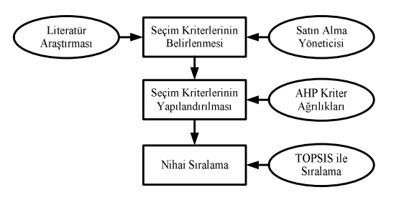

Şekil 1. Amaçlanan AHP-TOPSIS Yöntemi Aşamaları

AHP Yöntemi Adımları
Analitik Hiyerarşi Prosesi 1970’li yılların ortasında Thomas L. Saaty tarafından geliştirilen ölçme ve karar verme için kullanılan bir matematiksel teoridir (Saaty ve Niemira, 2006: 1).
1.Adım: Hiyerarşik Yapının Oluşturulması: Karar amacı ile tepeden başlayarak karar hiyerarşisi oluşturulur.
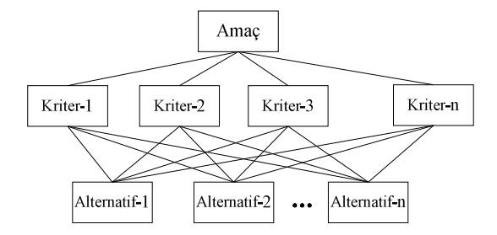

Şekil 2. AHP Hiyerarşik Yapısı

2.Adım: İkili Karşılaştırma Matrisleri (A) ve Üstünlüklerin Belirlenmesi: Amaç, kriterler ve alt kriterler belirlendikten sonra kriterlerin ve alt kriterlerin kendi aralarında önem derecelerinin belirlenmesi için 1 numaralı ifadede gösterilen (nxn) ikili karşılaştırma matrisi oluşturulur. Karar verici kriter matrisi veya alternatif matrisi için kriterleri veya alternatifleri ikili olarak karşılaştırır. Bu karşılaştırma Saaty’nin önem ölçeğine göre yapılmaktadır.
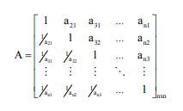

(1)

Tablo 1. AHP Önem Ölçeği
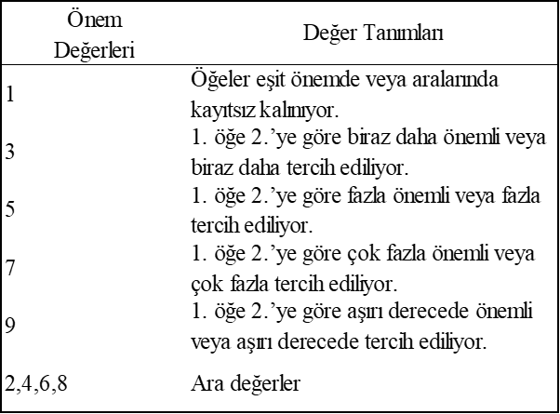

3.Adım: Özvektörün (Göreli Önem Vektörünün) Belirlenmesi: İkili karşılaştırma matrislerinin oluşturulmasından sonraki adım, ilgili matristeki her bir öğenin diğer öğelere göre önemini gösteren özvektörün hesaplanmasıdır. Matrisin nx1 boyutunda özvektörü şu şekilde belirlenmektedir:

$b_{ij}=\frac{a_{ij}}{\sum_{i=1}^{a}{a_{ij}}} w_{i}=\frac{\sum_{j=1}^{n}{b_{ij}}}{n}$ (2)

Kriterlerin yüzde önem dağılımlarını belirlemek için W = [wi]nx1 şeklindeki sütün vektörlerinin hesaplanması gerekmektedir. W sütün vektörü, 2 numaralı eşitlikte belirtilen bij değerlerinin meydana getirdiği matrisin satır elemanlarının aritmetik ortalamasından elde edilir.
4.Adım: Özvektörün Tutarlılığının Hesaplanması: Her ikili karşılaştırma matrisi için tutarlılık oranı (CR) hesaplanır ve bu oran için üst limitin 0,10 olması istenir. Oranın 0,10’un üstünde olması, karar vericinin yargılarında tutarsızlık olduğunu ifade eder. Bu durumda, yargıların iyileştirilmesi gerekmektedir. CR değerine ulaşmak için öncelikle A matrisinin en büyük özvektörünü (λmax) hesaplamak gerekmektedir (eşitlik 4).

$D={\left[a_{ij}\right]}_{n×n}× {\left[w_{ij}\right]}_{n×1}={\left[d_{i}\right]}_{n×1}$ (3)
$λ_{max}=\frac{\sum_{i=1}^{n}{\frac{d}{w_{i}}}}{n}$ (4)

Tutarlılık oranının hesaplanmasında ihtiyaç duyulan bir başka değer ise rassallık endeksi (RI)’dir. Sabit sayılardan meydana gelen ve n değerine göre belirlenen RI değerlerinin yer aldığı veriler Tablo 2’de verilmiştir. Bu bilgiler doğrultusunda CR değerinin hesaplanması 5 numaralı eşitlikte verilmiştir.

$CR= \frac{λ-n}{\left(n-1\right)×RI}$ (5)

Tablo 2. Rassallık Endeksi Verileri (Güner, 2005: 42)
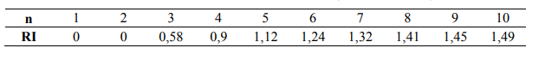

5.Adım: Hiyerarşik Yapının Genel Sonucunun Elde Edilmesi: Önceki dört aşama, hiyerarşik yapının tamamı için hesaplanır. Bu aşamada hiyerarşik yapıdaki n tane ölçütün her birinin meydana getirdiği mx1 boyutundaki üstünlük sütün vektörleri bir araya getirilerek mxn boyutundaki DW karar matrisi oluşturulur. Elde edilen matrisin ölçütler arası W üstünlük vektörü ile çarpımı sonucunda R sonuç vektörüne ulaşılır (eşitlik 7).

$DW={\left\lfloor w_{ij}\right\rfloor }_{m×n}$ (6)
$R=DW×W$ (7)

- BÖLÜM: UYGULAMA
1. Bölümde (Giriş) tanımlanan problemin çözümüne yönelik izlenen aşamaları ve kullanılan yöntemleri ayrıntılı bir şekilde açıkladığınız bölümdür. Firmayı bu bölümde tanıtabilirsiniz, firma isminden bahsetmemelisiniz. (Örneğin, Denizli’de faaliyet gösteren bir tekstil işletmesi)

5.1. Veri Toplama

Kullandığınız veri toplama yöntemlerini ve araçlarını açıklayın. Örneğin, anketler, birebir görüşmeler, gözlem veya veri tabanlarından veri çekme gibi yöntemlerden bahsedin.

  - Veri Analizi

Topladığınız verileri nasıl analiz ettiğinizi açıklayın. İstatistiksel analizler, optimizasyon teknikleri, simülasyonlar veya diğer analiz yöntemlerini kullandıysanız, bu yöntemleri nasıl kullandığınızı detaylı bir şekilde açıklayın.

  - Uygulama Aşamaları

Araştırmanızın uygulama aşamasını açıklayın. Örneğin, bir süreç iyileştirme çalışması yapıyorsanız, iyileştirme adımlarını ve sürecin nasıl uygulandığını belirtin.

Uygulama kısmı, araştırmanızın gerçekleştirildiği aşamaları ayrıntılı bir şekilde açıklar.

<Örnek: Dr. Öğr. Üyesi Ozan Çapraz’ın yüksek lisans tezinden alınmıştır.>
Bu tez çalışmasında, Denizli’de faaliyet gösteren bir banka şubesine ait müşteri verilerinin girdi olarak kullanıldığı simülasyona dayalı bir model geliştirilerek bir bekleme hattı olan banka şubesinde bekleme süreleri iyileştirilmiştir. Bu çalışmada, sistemin mevcut durumu için bir simülasyon modeli oluşturmak ve farklı senaryolarla kademeli olarak simülasyon modelleri geliştirerek mevcut sistemi iyileştirmek amaçlanmıştır. Bu amaç için öncelikle mevcut durumu yansıtan tek kriter (çalışma büyüklüğü) öncelikli hizmet kuyruk disiplini ile bir model oluşturmuştur. Ardından beş kriter (çalışma büyüklüğü, sadakat, yaş, çalışma durumu ve işlem süresi) öncelikli hizmet kuyruk disiplini ve belli bir kuyruk sınırına ulaşıldığında dördüncü bankonun açıldığı iki farklı senaryo için modeller oluşturulmuştur. Bu modeller, Arena 14.00 paket programı kullanılarak çözümlenmiştir. Performans ölçüsü olarak müşterilerin kuyrukta bekleme süreleri ile hizmet kapsamındaki kaynakların kullanım oranları dikkate alınmış, müşteri memnuniyetini ve işletme kârını artıracak en uygun ve en etkili model tespit edilmiştir. Ayrıca COVID 19 pandemi döneminin etkisini görebilmek amacı ile yeni bir model de çalışmaya dahil edilmiştir.
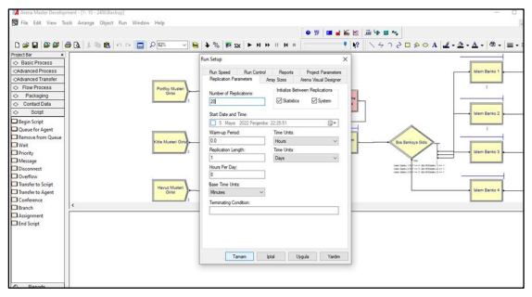
Seçilen şubenin hizmet sistemi, 2-5 adet arası bankoya sahip bir sistem olup müşterilere bankacılık hizmeti vermektedir. Şubede; 1 müdür, 4 müşteri ilişkileri yetkilisi, 4 müşteri ilişkileri asistanı, 1 operasyon yetkilisi, 2 operasyon asistanı, 4 banko asistanı, 1 temizlik personeli ve 1 güvenlik personeli olmak üzere 18 personel görev yapmaktadır. Bankolarda sunulan hizmetler; para yatırma, para çekme, kurum tahsilatları, online tahsilat, vergi tahsilatı, havale/virman, EFT, döviz havaleleri, internet bankacılığı, bankkart satış, döviz alış/satış, hesap açma /kapama, altın alış/satış gibi çok sayıda işlemi kapsamaktadır. Banka şubelerindeki hizmet süreleri, işlem türüne göre farklı süreler almaktadır. Şube, sabah 9.00’da hizmete başlamakta, 12.30-13.30 arası öğle tatili 54 yapmakta ve 17.00’da hizmete kapanmaktadır. Müşterilerin banka şubelerine gelmeleri, tamamen rastgeledir. Tek tek veya gruplar halinde olabilmekte ve günün saatlerine göre değişiklik göstermektedir. Gelen ve kuyrukta bekleyen müşterilere bir sınırlama söz konusu olmadığı için sistem, sonsuz geliş kaynaklı ve sonsuz kuyruk kapasitelidir. Hizmet almak için gelen müşteriler, öncelikli hizmet kuyruk disiplinine göre hizmet alır.
Şekil 1. Replikasyon Parametrelerinin Tanımlanması

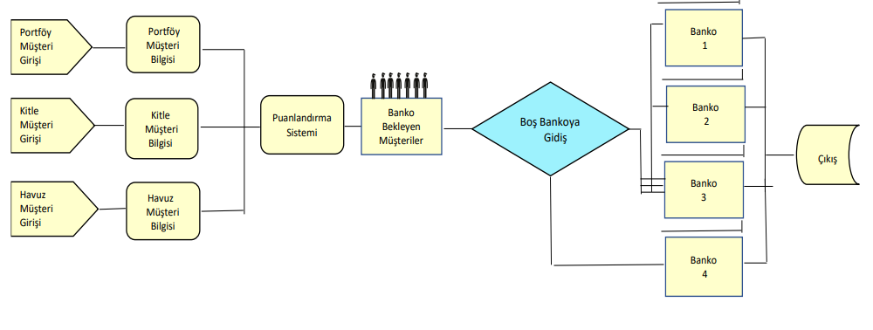
Şekil 2. Mevcut Durum Simülasyon Modeli

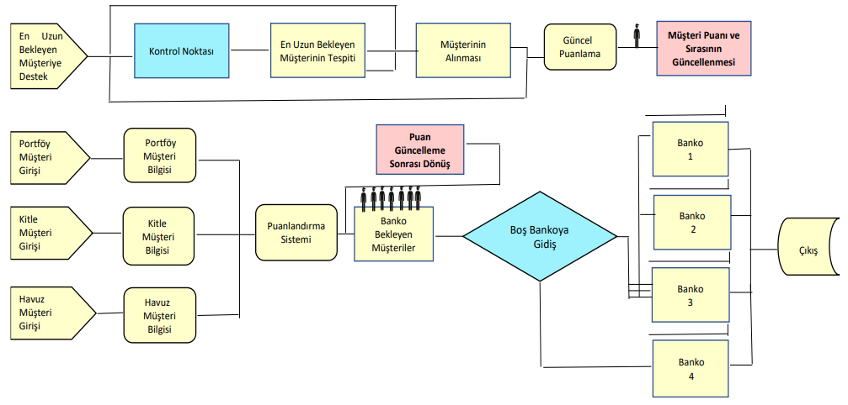
Şekil 3. Önerilen Durum Simülasyon Modeli

Demontaj sistemine gelen ürünlerin çeşitliliği ve yapısal değişkenlikler ele alındığında, sistemde demontaj işlem zamanlarının gözlem yoluyla elde edilmesi uygulayıcı için hem zor hem de vakit alıcı bir işlemdir. Bu belirsizlik nedeniyle bu tez çalışmasında, bulanıklık durumları altında, ürünlerin demontaj işlem süreleri operatörlerin ilgili ürün üzerindeki kişisel tecrübesi ile yaklaşık ortalama değerler olarak elde edilmiştir. Modellerde ise bu ortalama değerler; en kısa işlem süresi, yaygın işlem süresi ve en uzun işlem süresi olarak belirlenmiş ve üçgensel dağılım şeklinde tanımlanmıştır.
Simülasyon modellerinde, performans kriterlerinin hesaplanabilmesi için belirli bir sürede çalıştırılması gerekmektedir. Bu durumda, simülasyon modelleri haftada 5 gün, günde 8 saat olmak üzere 1 yıllık planlama periyodunda çalıştırılmıştır. Simülasyon modellerinin doğruluğu, hazırlanan bu modellerin daha basit ve daha küçük alt modellerinin aşamalı olarak istenen doğruluklarının test edilmesi ile sağlanmıştır. Tüm alt modellerin doğru çalıştıkları tespit edildikten sonra bütünsel modelin doğruluğu test edilmiştir.
Önerilen yerleşim alternatiflerinin simülasyon modellerinde kullanmak üzere aşağıda tanımlanan varsayımlar yapılmıştır:
- Simülasyon modellerinde kullanılmak üzere, demontaj operatörü sayısı, ürün detayları ve operasyon zamanları gibi verilere ihtiyaç vardır. Bu verilerin bazıları paydaş firmadan, bazıları ise literatürdeki araştırmalardan elde edilmiştir.
- Demontaj işleminde kullanılan ekipmanların planlama dönemi boyunca bozulmadan var olduğu varsayılmıştır.
- Planlama döneminde yeteri kadar e-atık stoku bulunduğu ve işlem görmesi için sürekli sisteme gönderildiği varsayılmıştır.
- Planlama aşamasında referans olarak seçilen e-atık tiplerinin malzeme temel bileşenleri ve depoda bulunan miktarları tüm modeller için eşittir.
- Aynı gruptaki e-atıklar için (örneğin, 17’’ monitör ile 19’’ monitör) işlem süreleri aynı kabul edilmiştir.
- Aynı gruptaki e-atıklardan (örneğin, 17’’ monitör ile 19’’ monitör) elde edilen temel malzeme miktarları aynı kabul edilmiştir.
- Elde edilen bileşenler sınıflandırma kutularında depolanır ve belirli bir hacme ulaşınca forkliftler yardımıyla depolara gönderilir.
- Tüm simülasyon modellerinde sınıflandırma kutuları eşit hacimlidir.
- Demontaj operasyonları için tüm parametreler, forklift araçlarının sayısı ve hızı (sistemde 1 adet forklift bulunmaktadır) ve konveyör hızları simülasyon modellerinde farklılık göstermemektedir.
- Operatörler çok çeşitli ürünlerin demontajı ile yüzleşmektedirler. Sonuç olarak demontaj operasyonu sonucunda elde edilen malzemelerin doğru bir şekilde sınıflandırıldığı varsayılmıştır.

Günümüzde birçok demontaj tesisi bu yerleşim şeklini kullanmaktadır. Ele alınan sistemde birbirinden bağımsız 3 tane manuel demontaj iş istasyonu vardır ve PC, CRT TV ve monitör ile LCD TV ve monitörün manüel demontajı yapılmaktadır. Çeşitli e-atıkların demontajına izin veren esnek bir yapıya sahiptir. Bu senaryo alternatif senaryolarla karşılaştırılmak üzere, referans senaryo olarak seçilmiştir.
E-atıklar, kutular içerisinde iş istasyonlarına ayrı ayrı teslim edilir. Demontaj tesisi konveyör sistemine sahip değildir. E-atıklar iş istasyonunun yanına yerleştirilmiş kutularda depolanır. İş istasyonlarında demontaj operasyonları için özel ekipmanlar kullanılır. Operatör sırasıyla e-atıkları kutulardan alır, iş istasyonuna getirir, demontajını yapar. Bu sistemde, yer alan iş istasyonlarında operatörler paralel olarak çalışırlar. Operatörlerin her bir hem bağımsız olarak farklı ürünleri hem de hepsi aynı ürün grubunun demontajını yapabilir. Her bir iş istasyonunda, demontaj operasyonlarından sonra, demonte edilen bileşenler çıktı kutularında sınıflandırılırlar. Kutular demonte edilmiş ve ayrılmış bileşenlerle dolduğu zaman, bir forklift gelir ve dolu çıktı kutularını alır, depoya götürür.
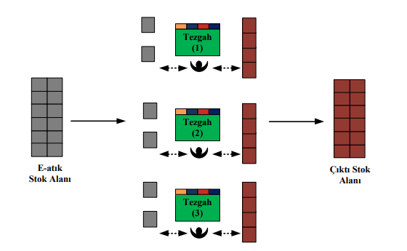
Şekil 1. Senaryo-1: Tek Demontaj İş İstasyonu

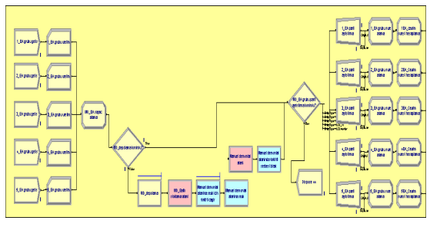
Şekil 2. Senaryo-1’de E-Atıkların Sisteme Rassal Girişi (ARENA 10.0 Ara Yüzü)

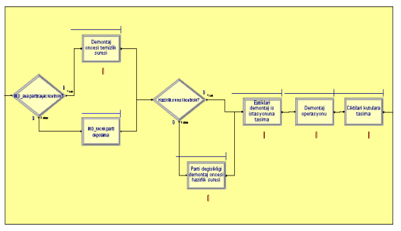
Şekil 3. Senaryo-1’de Sistemin Çalışma Prensibi (ARENA 10.0 Ara Yüzü)

- BÖLÜM: BULGULAR
Uygulama aşamasının sonucunda elde ettiğiniz bulguları ve performans ölçütlerini tablo, grafik ve yorumlarla açıklayın. Yapılan iyileştirmelerin etkisi ve elde edilen kazanımlar hakkında bilgi verin. İlgi çekici görseller ve tablolar kullanmaya çalışın.

Bu bölümde, araştırmanızın geçerliliği, etkisi ve endüstri mühendisliği pratiği üzerindeki potansiyel uygulamaları hakkında kapsamlı bir değerlendirme yapmalısınız.

<Örnek>

Tedarikçi seçimi problemi hiyerarşisinin sentezlenmesi sonucunda elde edilen kriter ağırlıkları Tablo 3’te verilmiştir.

Tablo 1. Seçim Kriterlerinin Ağırlıkları
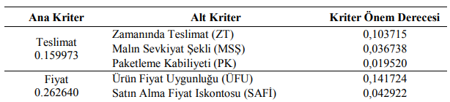

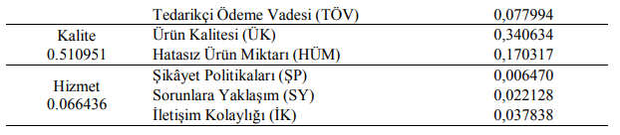

Elde edilen seçim kriter ağırlıkları kullanılarak TOPSIS yöntemi ile tedarikçiler sıralanmış ve en iyi tedarikçi belirlenmiştir. Seçilmek üzere, kâğıt üreten A1, A2, A3 ve A4 olmak üzere 4 tedarikçi ele alınmıştır. Bu aşamada uzman kişi belirlenen kriterler için tedarikçilere 1 ile 10 puan arasında puanlar vermiştir. Bu puanlar ve elde edilen kriter ağırlıkları kullanılarak tedarikçiler sıralanmıştır. Uzman kişinin tedarikçi performanslarını değerlendirdiği veriler kullanılarak Tablo 4’te bulunan karar matrisi elde edilmiştir. Karar matrisinin en alt satırında her bir kriterin önemini gösteren ağırlık değerleri bulunmaktadır.

Tablo 2. Karar Matrisi
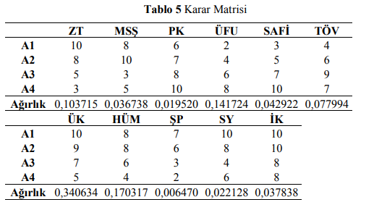

Topsis yöntemi adımlarının uygulanmasından sonra en iyi tedarikçiyi seçme amacı ile değerlendirmeye alınan tedarikçiler içerisinden A2 tedarikçisinin en yüksek puana sahip olduğu, A4 tedarikçisinin ise en düşük puana sahip olduğu görülmektedir.
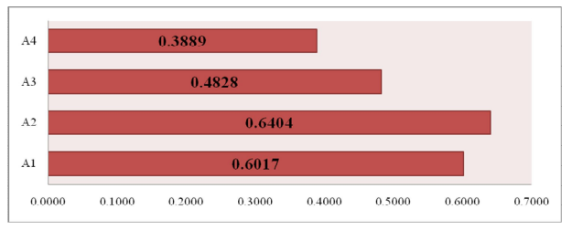

Şekil 1. Tedarikçi Puan Sıralamaları

- BÖLÜM: SONUÇLAR VE ÖNERİLER
Kullanılan yöntemlerin ve elde edilen bulguların özetlendiği son değerlendirme bölümüdür. Elde edilen sonuçlara dayanarak gelecek çalışmalar için önerilerde bulunmak gerekir.

<Örnek>
Bu çalışmada oluklu mukavva kutu üreticisi bir firma için önemli bir maliyet unsuru olan ve üretimde büyük miktarda girdi olarak kullanılan kağıt tedarikçilerinin seçilmesi için bir dizi işlem yapılmıştır. İlk olarak literatürde yer alan bilgiler incelenerek araştırmacılar tarafından kullanılan en popüler kriterler belirlenmiş ve satın alma yöneticisi ile birlikte işletmenin tedarikçi seçimi problemi için uygun kriterler belirlenmiştir. Kriterlerin ağırlıkları AHP yöntemi ile hesaplanmıştır (Kalite: 0,51; Fiyat: 0,26; Teslimat: 0,16; Hizmet: 0,07). Bu hesaplanan kriter ağırlıkları kullanılarak TOPSIS yöntemi ile tedarikçiler sıralanmıştır. İşletmenin mevcut tedarikçileri arasından A2 tedarikçisi en yüksek puana sahip tedarikçi olarak belirlenmiştir.

Çalışmada, literatürde sıkça kullanılan ve karar vericiler tarafından kolayca anlaşılabilen AHP yöntemi ile ideal çözümden en yakın uzaklığa dayanan TOPSIS yöntemi birlikte kullanılmıştır. Kullanılan kriterler işletmelerin özelliklerine göre farklılık gösterebilir. Her firma tedarikçisini seçerken kendi özelliğine uygun kriterler belirleyerek bu bütünleşmiş yöntemi uygulayabilir. AHP ile bütünleşmiş PROMETHEE veya ELECTRE gibi diğer çok kriterli karar verme yöntemleri ve işletmeler için en iyi tedarikçinin seçilmesinde kullanılabilir ve elde edilen sonuçlar karşılaştırılabilir. Ayrıca tedarikçi seçimi problemlerinde birbirini etkileyen kriterler olması durumunda, kriterler ve seçenekler arasındaki etkileşimi dikkate alan Analitik Serim Süreci kullanılarak kriter ağırlıkları elde edilebilir. Karar verme süreçlerindeki belirsizlikler nedeniyle bulanık teori, karar verme sürecine dahil edilebilir.

KAYNAKÇA
<Örnek>
Greenspan, A. (2006). A framework for making a better decision. Research Review, 13(1), 1.
Güner, H. (2005). Bulanık AHP ve bir işletme için tedarikçi seçimi problemine uygulanması (Yüksek Lisans Tezi, Pamukkale Üniversitesi).
Yu, Z., Zhang, P., Yu, Y., Sun, W., & Huang, M. (2020). An adaptive large neighborhood search for the larger-scale instances of green vehicle routing problem with time windows. Complexity, 2020, 1-14.

Metin içi ve metin sonu referans göstermede APA 7 stili kullanılmalıdır.
Kullanılan kaynağın makale olması durumunda:
Metin içi:
- Doğrudan alıntı:
"Bu çalışma, akademik kurallar çerçevesinde elde edilen bilgi ve belgelere dayanmaktadır" (Smith, 2020, s. 45).
- Dolaylı alıntı:
Önceki çalışmalara dayanarak, bilgilerin akademik kurallar çerçevesinde elde edildiği belirtilmektedir (Smith, 2020).
Kaynakça bölümünde:
Smith, J. (2020). Bilgi ve Belgelerin Akademik Kurallar Çerçevesinde Elde Edilmesi. Journal of Academic Research, 10(2), 45-56.

Kullanılan kaynağın kitap olması durumunda:
Metin içi:
- Doğrudan Alıntı:
"Birinci Dünya Savaşı'nın sonucunda Avrupa'da büyük bir siyasi ve toplumsal değişim yaşandı" (Johnson, 2018, s. 67).
- Dolaylı Alıntı:
Avrupa, Birinci Dünya Savaşı'nın sonucunda büyük bir siyasi ve toplumsal değişim yaşadı (Johnson, 2018).
Kaynakça bölümünde:
Johnson, R. (2018). Birinci Dünya Savaşı ve Avrupa'nın Değişimi. ABC Yayınevi.

Kullanılan kaynağın internet kaynağı olması durumunda:
Metin içi:
- Doğrudan Alıntı:
"İklim değişikliğinin olumsuz etkileri giderek artmaktadır" (World Health Organization, 2020, s. 23).
- Dolaylı Alıntı:
İklim değişikliği, dünya genelinde giderek artan olumsuz etkilere neden olmaktadır (World Health Organization, 2020).
Kaynakça bölümünde:
İnternet kaynağı: World Health Organization. (2020). İklim Değişikliği ve Sağlık. Erişim tarihi: 10 Mart 2021, https://www.who.int/climatechange/health-effects/en/
Kullanılan kaynağın kitap tez durumunda:
Kaynakça bölümünde:
Karadağ, E. (2009). Türkiye’de eğitim bilimleri alanında yapılmış doktora tezlerinin tematik ve metodolojik açıdan incelenmesi: Bir durum çalışması [Doktora Tezi, Marmara Üniversitesi].
Kaynakça bölümünde kolayca referans yazmak için şu yöntemi uygulayabilirsiniz; okuduğunuz çalışmayı scholar.google.com adresinde aratın ve bulun. Şekil 1’de arama işlemi gösterilmiştir. Şekil 2’de “alıntı yap” bölümünden APA formatında alıntı yapma gösterilmiştir.

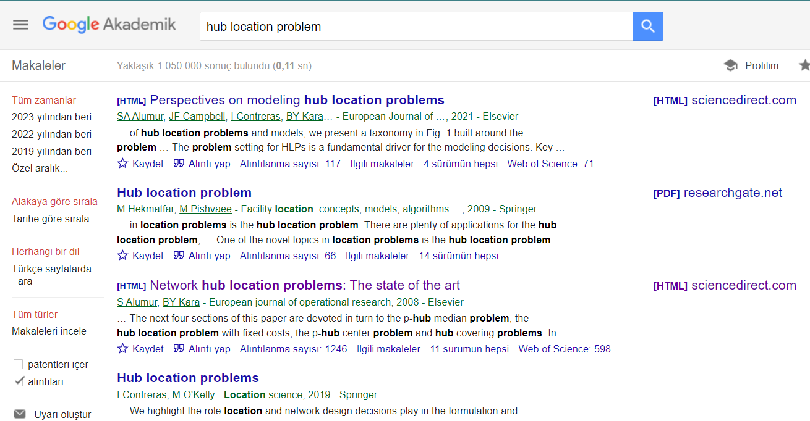
Şekil 1. Kaynakça bölümüne alıntı yapma (1. Aşama: kaynağı arama)

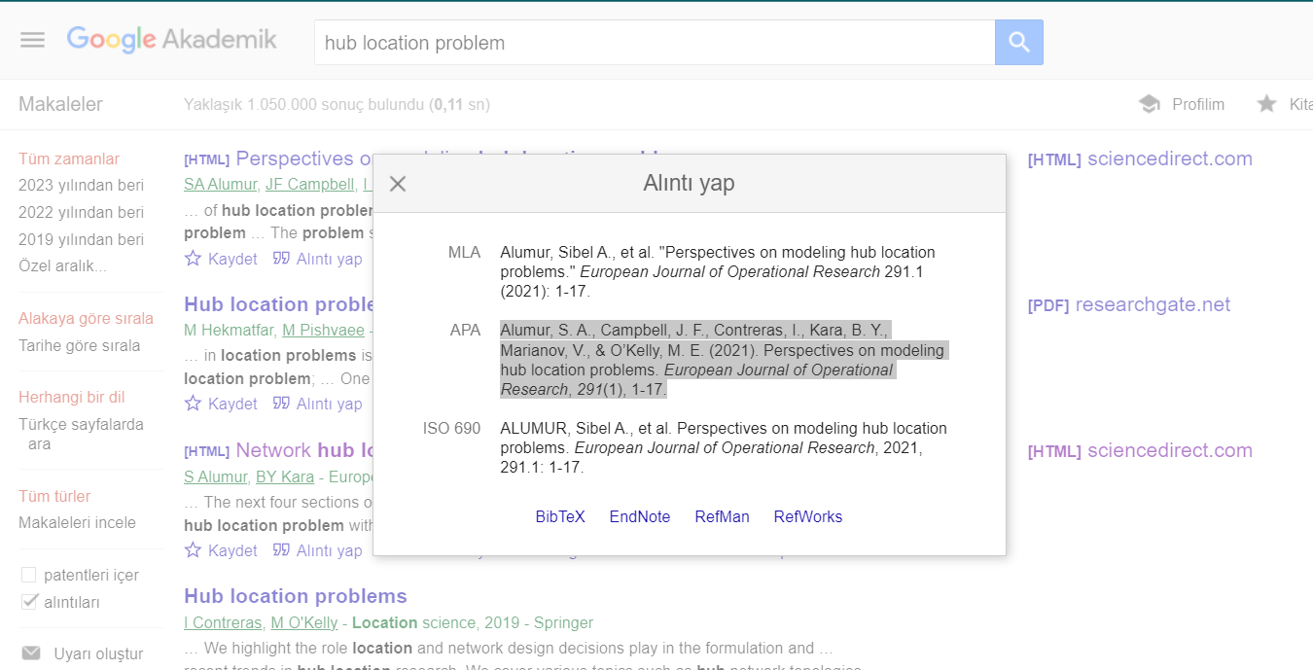

Şekil 2. Kaynakça bölümüne alıntı yapma (2. Aşama: APA formatında alıntılama)

EKLER
EK 1. Okuyucu için ikinci derecede önemde olacak tablo, grafik, ispat vb. bu bölümde verebilirsiniz.

<Bu bölümü inceledikten sonra bu sayfayı siliniz>
YAZIM DÜZENİ
Tezinizde ana başlıklar Times New Roman yazı tipi ile 14 punto, içerik ise 12 punto ve iki yana yaslı olmalıdır. Satır aralığı olarak tek (1.0) kullanılmalıdır. Paragraflar arasında 1 satır boşluk olmalıdır.

Her ana bölüm yeni sayfadan başlamalıdır. Gerektiği durumda ana bölümlerin altında alt bölümler oluşturulabilir. Alt bölümlerin numaralandırılmasında ondalık sistem kullanılmalıdır. Örneğin, 1.1 ya da 2.2.1 vb. En fazla 3. Derece alt başlığa inmeniz tavsiye edilmektedir.

Tezin sayfa yapısında kenar boşlukları alt 2.5 cm üst 2.5 cm sağ 2.5 cm sol 2.5 cm olacak şekilde ayarlanmalıdır.

Şekiller sayfaya ortalanmış bir şekilde yerleştirilmelidir. Şekil numaraları ve adı ilgili şeklin altına 12 punto yazı tipi ile yazılmalıdır. Şekiller kullanım sırasına göre kalın yazı tipi ile numaralandırılır. (Şekil 1., Şekil 2., vb.) Numaralandırmadan sonra gelen şekil açıklama yazısında kalın yazı tipi kullanılmaz.
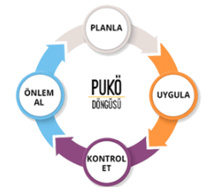

Şekil 1. PUKÖ Döngüsü

Tablolar sayfaya ortalanmış bir şekilde yerleştirilmelidir. Tablo içindeki satır ve sütunları tanımlayan başlıklar kalın yazı tipi ile yazılmalıdır. Tablo numaraları ve adı ilgili şeklin üzerine 12 punto yazı tipi ile yazılmalıdır. Tablolar kullanım sırasına göre kalın yazı tipi ile numaralandırılır (Tablo 1., Tablo 2., vb.). Numaralandırmadan sonra gelen tablo açıklama yazısında kalın yazı tipi kullanılmaz.

Tablo 1. Kriter Puanları

 | Kriterler
Alternatifler | K1 | K2 | K3 | K4
A1 | 1 | 2 | 5 | 2
A2 | 5 | 4 | 1 | 3
A3 | 2 | 4 | 3 | 1

Biçimsel Düzenlemede Dikkat Edilecek Kural Kontrol Listesi
Özet bölümü Türkçe ve İngilizce olarak eksiksiz şekilde tamamlanmış mı?
Ana başlıklar kalın Times New Roman yazı tipi ile 14 punto ile orta hizalı bir şekilde yazılmış mı?
Alt başlıklar kalın Times New Roman yazı tipi ile 12 punto ve sola hizalı bir şekilde yazılmış mı?
İçerik Times New Roman yazı tipi ile 12 punto ve iki yana yaslı bir şekilde yazılmış mı?
Satır aralığı olarak tek (1.0) ve paragraflar arasında 1 satır boşluk bırakılmış mı?
Her ana bölüm yeni sayfadan başlamış mı?
Alt bölümlerin numaralandırılmasında ondalık sistem kullanılmış mı? (Örn. 1.1,2.3, vb.)
Tezin sayfa yapısında kenar boşlukları alt 2.5 cm üst 2.5 cm sağ 2.5 cm sol 2.5 cm olacak şekilde ayarlanmış mı?
Şekiller sayfaya ortalanmış bir şekilde yerleştirilmiş mi?
Şekil numaraları ve adı ilgili şeklin altına 12 punto yazı tipi ile yazılmış ortalı bir şekilde yazılmış mı?
Şekiller kullanım sırasına göre kalın yazı tipi ile numaralandırılmış mı? (Örn. Şekil 1., Şekil 2., vb.)
Tablolar sayfaya ortalanmış bir şekilde yerleştirilmiş mi?
Tablo numaraları ve adı ilgili şeklin üzerine 12 punto yazı tipi ile ortalı bir şekilde yazılmış mı?
Tablolar kullanım sırasına göre kalın yazı tipi ile numaralandırılmış mı? (Örn. Tablo 1., Tablo 2., vb.)
Atıf vermede metin içi/paragraf içi atıf sistemi doğru bir biçimde kullanılmış mı?
Kaynakça formatına uygun olarak hazırlanmış mı?
Kaynakça bölümünde kaynaklar alfabetik sıra ile sıralanmış mı?
Sayfalar eksiksiz şekilde numaralandırılmış mı? (Kapak sayfası numarasız, Tez Beyannamesi bölümü ile İngilizce Özet bölümüne kadar küçük Romen rakamları (i, ii, iii, iv,…vb.) ile tezin geri kalan bölümleri normal rakamlarla (1, 2, 3,..vb.) numaralandırılır. Sayfanın sağ alt köşesinde olmalıdır.)
Denklemler doğru bir şekilde numaralandırılmış mı? (Denklem sola yaslı, denklem numarası sağa yaslı olmalı. Denklem ve metin arası 1 satır boşluk olmalı. Bkz. Yöntem bölümü örneği)

